实验二补充页：流程图、初值计算与关键程序
按老师要求，匹配时八位整体亮1s、灭1s；LCD提示、输入、K1/K2/K3与原显示功能保留。普中实际板：P0段码，P2.2～P2.4译码位选；LCD共用P0，P2.6/5/7为RS/RW/E。运行前断电取下P5两枚串口跳线帽。
1. 定时器0初值计算（纠正原页算术及单位笔误）
12T计数频率=11059200÷12=921600Hz；1ms为921.6计数，取922。初值=65536－922=64614=FC66H，故TH0=FCH、TL0=66H，TMOD低四位0001，ET0=EA=TR0=1。
10个近似1ms节拍为0.01秒；1000节拍翻转亮灭，完整闪烁周期约2秒。原页FC18与100次为0.01秒有误。每组第二位后置小数点，形成XX.XX；ISR重装有延迟，绝对误差未校准。
2. 动态扫描流程图
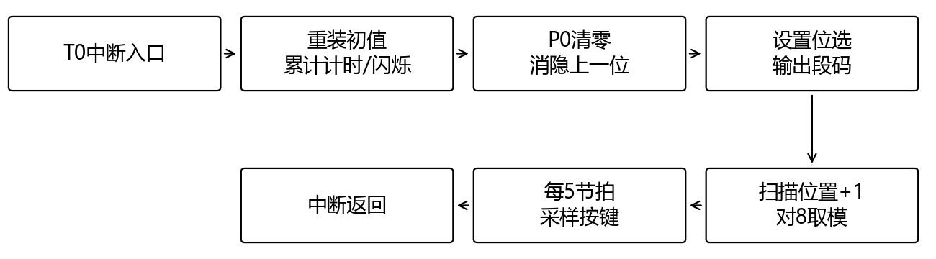
3. 关键程序（按原工程精简；变量、消抖与LCD驱动见工程）
状态INPUT/READY/RUNNING/STOPPED；K1四位确认后READY，K2调用sw_control，K3复位。target与elapsed单位0.01s。
void sw_control(volatile Stopwatch *s) {
if(s->state==SW_READY || s->state==SW_STOPPED) {
s->elapsed=0; s->sub_ms=0; s->overflow=0;
s->matched=0; s->blink_ms=0; s->blink_on=1;
s->state=(s->state==SW_READY)?SW_RUNNING:SW_READY;
} else if(s->state==SW_RUNNING) {
s->state=SW_STOPPED;
s->matched=(!s->overflow && s->elapsed==s->target);
s->blink_ms=0; s->blink_on=1;
}
}
void sw_tick(volatile Stopwatch *s) {
if(s->state==SW_RUNNING && ++s->sub_ms==10) {
s->sub_ms=0;
if(s->elapsed<9999) ++s->elapsed; else s->overflow=1;
} else if(s->state==SW_STOPPED && s->matched
&& ++s->blink_ms==1000) {
s->blink_ms=0; s->blink_on=!s->blink_on;
}
}
void timer0_tick(void) interrupt 1 {
static u8 pos=0,div=0;
TH0=0xFC; TL0=0x66; sw_tick(&watch);
P0=0; P2=(P2&0xE3)|((7-pos)<<2);
last_segment=(watch.matched && !watch.blink_on)
?0:segments[pos];
P0=last_segment; pos=(pos+1)&7;
if(++div==5){div=0;key_sample();}
}

实验二补充页：实验截图与结果分析（末页）
不一致现象  目标01.00；停止01.03  已获文字反馈，实物照片待补 | 一致现象  应显示MATCH，整体亮1s、灭1s  尚未实板命中，照片待补
未收到实物照片，保留位置供后续插入或打印后粘贴；不以模拟图代替实测。
项目 | 记录
原有实板流程 | 输入与K1确认正常；目标01.00、停止01.03，LCD显示NO MATCH。
清零与复位 | 第三次K2清零右侧并保留左01.00；K3可全部复位。
本次新增要求 | 匹配状态每1000个名义1ms节拍翻转，亮1s、灭1s；LCD功能保留。
新版软件与下载 | 编译0错误、0警告；500/999ms不翻转、1000ms翻转的边界测试通过；新版已实际烧录。
结果分析
01.03比01.00多0.03秒，两者不同，NO MATCH符合比较规则；K2启动、停止、清零及K3复位已获用户确认。原有流程的记录与本次1秒闪烁改动分开说明。
本次1s/1s节拍边界已由软件测试验证。真实MATCH状态的周期尚未用实板观察或仪器测定，不把软件测试写成已拍到匹配闪烁。
本报告前3页直接来自综合实验指导书实验二：仅将原页两处0.5s按老师要求改为1s，并在第3页空白处填入思考题答案；本页和前一补充页加入所需图表、计算、程序及记录。

